VI Международный конкурс исследовательских работ школьников "Research start" 2023/2024

Муниципальное автономное общеобразовательное учреждение
«Гимназия имени Алексея Кирьянова»

Направление – «Науки об обществе»

ИЗУЧЕНИЕ ДИНАМИКИ КОЛИЧЕСТВА ДЕТЕЙ В СЕМЬЯХ РАЗНЫХ ПОКОЛЕНИЙ
(на примере семей обучающихся восьмой параллели гимназии)

Работу выполнила: Гончарова Елизавета 8А класс,
руководитель – учитель географии
Андрющенко Татьяна Анатольевна

г. Чайковский, 2024

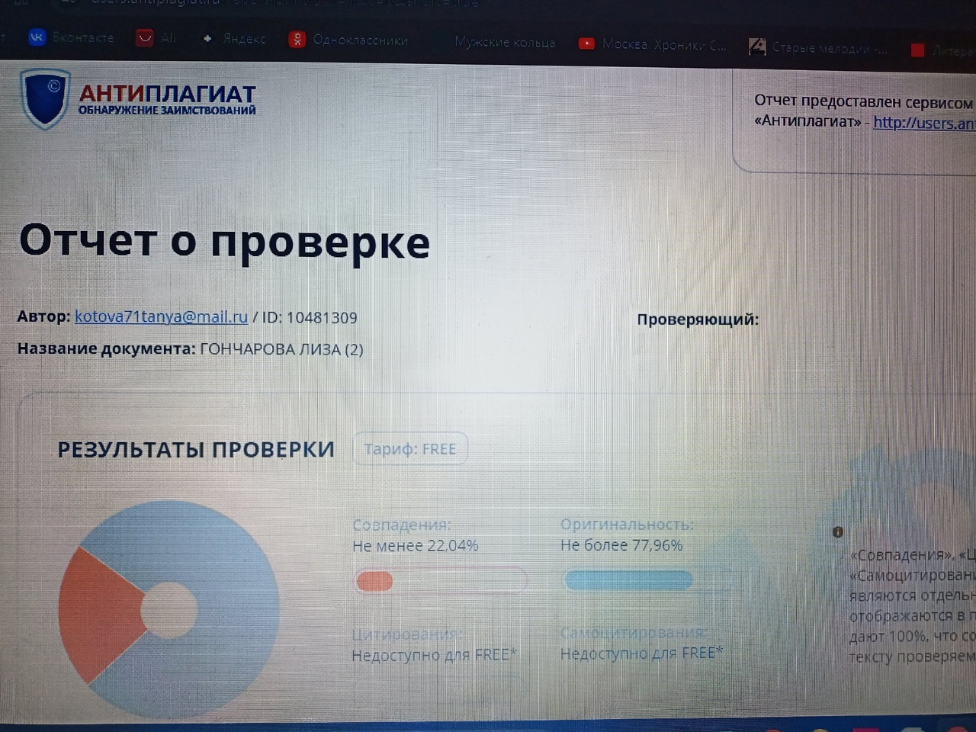

Содержание
Введение………………………………………………………………………………..2
Глава 1 Семья в давние времена и в современности .....…………………… ………4
Глава 2 Анализ изменения рождаемости за период с 1913 до середины 80-х гг.…………………………………………………………………………………….….7
Глава 2 Демографическая политика в РФ с 2000 гг. по наши дни………...………..9
Глава 3 Социологический опрос……………………………………………………..12
Заключение…………………………………………………………………………….16
Список источников информации……………………………………………………..17
Приложения

1
Введение
Семья – одна из самых важных ячеек общества, в которой происходит формирование человека как личности. В семье закладываются основы нравственности, формируются нормы поведения, раскрываются внутренний мир и индивидуальные качества личности. В семье каждый имеет свои обязанности, которые необходимы для ее благополучия. Семья способствует не только формированию личности, но и самоутверждению человека, стимулирует его социальную, творческую активность, раскрывает индивидуальность. Среди членов семьи есть дети, которые играют важную роль в жизни семьи, ведь именно они будут продолжателями рода семьи и будущими гражданами нашей страны.
На территории Российской Федерации законодательно регулируются права семей с детьми, государство оказывает им помощь и поддержку. Также на территории нашей страны регулируются семейные отношения.
Дети – это большая ответственность, о которой никогда нельзя забывать. Именно этот мотив должен являться регулятором количества детей в семье. Традиционно, на Руси были большие семьи и несколько поколений могли жить в одном доме. Передавались традиции, молодое поколение перенимало опыт старших, и дети всегда были помощниками в семье. Но проходит время, меняются ценности и приоритеты, современные семьи живут другим укладом. Эта тема вызвала интерес, и мы решили провести исследование по выявлению динамики количества детей в современных семьях.
Актуальность данного исследования заключается в том, что во все времена семья была тем надежным фронтом и тылом, где человек, а именно ребёнок чувствует себя нужным, защищённым и получает элементарные навыки существования в социуме. Именно дети являются продолжателями рода, семейных ценностей и традиций.
В данной работе мы констатируем следующую проблемную ситуацию: в РФ демографическая политика направлена на повышение рождаемости и с 2007 года
2
принимаются меры по оказанию материальной помощи семьям, имеющим детей. Но статистические данные дают информацию о том, что количество детей увеличивается невысокими темпами.
Нами была выдвинута гипотеза: в современных семьях количество детей уменьшается.
Целью нашей работы является: выявление динамики изменения количества детей в современных семьях. Для достижения цели нами были определены следующие задачи:
1. проанализировать источники информации по данной теме,
2. изучить статистические данные рождаемости за период нескольких поколений,
3. провести социологический опрос среди учащихся восьмой параллели и целью выявления количества детей в их семьях,
4. выявить сложившуюся динамику, проанализировать сложившуюся ситуацию, сформулировать получившиеся выводы и представить результаты исследования на уроке географии при изучении темы «Население России» или на классных часах, если обучающихся заинтересует данная тема.
Объектом нашего исследования являются семьи учащихся Гимназии восьмой параллели, предметом исследования - количество детей в современной семье и причины сложившейся ситуации.
В ходе нашей исследовательской работы мы использовали такие методы исследования, как опрос, анализ и обобщение.

3
Глава 1. Семья в давние времена и в современности
Семья — одна из самых важных ценностей человека. Семья закладывает фундамент для будущих отношений, в ней человек учится не только ходить и говорить, но и социализироваться и взаимодействовать с миром. Люди живут вместе уже многие века, однако семья не всегда была такой, какой мы её привыкли представлять. На протяжении всей истории учёные изучали происхождение семьи и динамику изменения этого явления.
Каждый человек во все времена являлся и до сих пор является членом разных общественных групп. Семья, род тоже представляет собой группу, и притом очень крепкую. Её значение и сейчас для нас весьма велико. Мощную поддержку рода человек чувствовал постоянно.
Жизнь современных семей сильно отличается от той, которая была раньше. В России семья на протяжении многих веков формировалась из родственников по мужской линии. В конце 19 века она представляла собой в основном традиционный тип семейной организации, в котором формальным главой являлся отец, имевший почти неограниченную власть над всеми членами семьи.
Скреплённый традициями и религиозными воззрениями, быт крестьянской семьи эволюционировал крайне медленно. В начале 20 века под влиянием городов и промышленных центров складываются новые черты семейного быта, его патриархальные устои значительно ослабевают [1].
Взгляды крестьян на брак, семью и детей определяли основные черты их демографического поведения. В целом они отражали сложившиеся нормы обычного права и морально-этических предписаний. Среди них важнейшими были не обеспеченная государством или общиной старость, высокая смертность детей и взрослых, невозможность существования крестьянского хозяйства вне семьи.
Специфика крестьянского семейно-трудового хозяйства — основного источника существования подавляющего большинства земледельческого населения предполагала разделение труда по половозрастному принципу. Его ведение требовало выполнение многочисленных и разнообразных рудовых операций,
4
традиционно поделённых на “мужскую” и “женскую” работу, где успешно применялась и помощь подрастающего поколения — соответственно сыновей и дочерей [2].
В России патриархальный строй преобладал довольно долго — изменения начались после Второй мировой войны, когда патриархальная семья, где главенствовала воля и благополучие отца, постепенно стала более детоцентрической. В строгой иерархии патриархальной семьи дети занимали далеко не первые позиции — в крестьянских семьях дети занимались тяжелой работой, на них лежала ответственность за многие бытовые дела, они также присматривали за младшими братьями и сестрами. Детей не баловали, основы крестьянского труда они начинали постигать уже в возрасте трех-четырех лет [2].
Однако когда семья стала детоцентрической, потребности и благосостояние детей стали цениться намного выше. Родители допускали сохранение брака ради детей, ушли традиции многодетности и детского труда. Важен и психологический аспект данной перемены, родители стали придавать значение эмоциональной близости с детьми, их психологическому комфорту и общению. Это касается не только городской, но и деревенской семьи, в 1960-х годах большинство сельских жителей считало, что дети — смысл существования семьи и мечтали дать детям хорошее образование [1].
Семьи как бы делятся на «малую» — супруги и дети, и «большую» — бабушка с дедушкой, братья и сестры, племянники. Разумеется, «малая семья» взаимодействует с «большой» и поддерживает родственные связи, однако все же считается отдельной. Со временем начался спад традиционной семьи — поколения перестали жить под одной крышей, семья стала нуклеарной. Нуклеарная семья — это ячейка, состоящая из супругов и их детей, чаще живущих в отдельном доме. Иными словами, большинство современных семей — нуклеарные. Для такого типа семей характерен также уход от детоцентричности, больше внимания уделяется отношениям супругов. К примеру, в нуклеарной семье родители не обязаны сохранять несчастливый брак ради детей, к тому же такая семья может вовсе не
заводить детей и состоять только из двух партнеров. Отношения в нуклеарной
5
семье становятся равноправными, часто оба супруга работают и разделяют бытовые обязанности. Семья, состоящая из одного родителя и ребенка или нескольких детей также считается нуклеарной.

6
Глава 2 Анализ изменения рождаемости за период с 1913 до середины 80-х гг.
Для объяснения демографических процессов, происходящих в наше время, необходимо проанализировать изменения показателей рождаемости за прошлые годы. Нам удалось найти информацию по данной теме из Росстата, начиная с 1913 года прошлого столетия. Так как в нашем исследовании мы рассматриваем количество рожденных детей у женщин 4-х поколений: мама, бабушка, прабабушка и прапрабабушка, то временной период, который взят нами для работы составляет с начала XX века по начало 80-х годов прошлого века:
- середина 70 – начало 80 гг. – годы рождения матерей;
- середина 50 – начало 60 гг. – годы рождения бабушек;
- середина 30 – начало 40 гг. – годы рождения прабабушек;
- годы социалистической революции и Гражданской войны – примерный период рождения прапрабабушек.
Отмечаем тот факт, что данная градация периодов рождения женщин четырёх поколений является примерной.
Исходя из таблицы 1 видно, что в годы социалистической революции и Гражданской войны коэффициент рождаемости был достаточно высоким и составлял от 47 до 44 ‰. В эти годы и показатели смертности так же были высокими, так как развитие медицины и качество жизни были достаточно низким [4].
Начиная с 30-х годов по начало 40-х годов показатели рождаемости варьировались от 36,3 до 31,7 ‰. По сравнению с предыдущим периодом снижение коэффициента рождаемости произошло почти на 10-13 единиц.
За период Великой Отечественной войны данные о рождаемости детей в нашей стране отсутствуют.
Начиная с 50-60-х гг. рождаемость начала падать. Это можно объяснить как естественными причинами, так и мероприятиями, проводимыми государством. Женщины фертильного возраста этого временного периода,
7

были рождены в военные и послевоенные годы, а их тогда в общей численности населения было немного. В этот период были разрешены аборты, проводимые по желанию женщины исключительно в медицинских учреждениях, что привело к снижению числа рождений (график 1) [5].
В 70-е годы рождаемость достигла самого низкого уровня в советском пространстве, коэффициент рождаемости составил 14,6‰. Данную ситуацию можно объяснить тем, что к началу 1970-х гг. зарплата матери не могла покрыть увеличивающиеся расходы на содержание третьего и последующих детей. Ежемесячные пособия вплоть до рождения четвертого ребенка не полагались. Материальная поддержка государства в виде единовременных и ежемесячных выплат не могли поднять уровень жизни семьи, в которой воспитывалось более 2 детей.
Небольшой подъем происходит в конце 70-х – начале 80-х годов (график 1). К этому периоду времени декретный отпуск по уходу за детьми составил 1 год. Был повышен размер единовременного пособия при рождении детей и введены новые выплаты – впервые их начали получать матери первенцев. Кроме этого, значительно улучшилась социальная защищенность семей с детьми. Расходы государственного бюджета СССР на выплату детских пособий постоянно росли. Например, на пособия для многодетных и одиноких матерей в 1960 г. Было выделено 496, в 1970 г. – 435, в 1980 г. – 311, 1985 г. – 592,65 млн. руб.

8
Глава 3. Демографическая политика в Российской Федерации
с 2000 гг. до наших дней
Большинство стран мира проводят демографическую политику и её направленность определяется уровнем развития страны и типом воспроизводства населения. Демографическая политика – это мероприятия, проводимые государством для урегулирования процессов воспроизводства населения. В нашей стране она направлена на увеличение деторождения и поддержку материнства.
В 2000 г. Президент России В.В. Путин в Послании к Федеральному Собранию Российской Федерации отметил: «Уже несколько лет численность населения страны в среднем ежегодно уменьшается на 750 тысяч человек. И если верить прогнозам, а прогнозы основаны на реальной работе людей, которые в этом разбираются, уже через 15 лет россиян может стать меньше на 22 миллиона человек. Я прошу вдуматься в эту цифру: седьмая часть населения страны. Если нынешняя тенденция сохранится, выживаемость нации окажется под угрозой. Нам реально грозит стать дряхлеющей нацией. Сегодня демографическая ситуация – одна из тревожных» [5].
Правительством РФ 24 сентября 2001 г. Была одобрена Концепция демографического развития на период до 2015 г., разработанная на основе Указа Президента РФ от 10 января 2000 г. № 24 «О концепции национальной безопасности РФ». Эта концепция представляет собой систему взглядов, принципов и приоритетов в сфере регулирования демографических процессов.
Существенной особенностью концепции является первостепенное внимание, уделяемое вопросам снижения смертности и продолжительности жизни.
Стали проводится следующие мероприятия демографической политики в РФ в 2006-2008 гг.:
- единовременное пособие при рождении ребенка (8000 р.);
- ежемесячное пособие по уходу за ребенком до 1,5 лет (1500 р. – на первого ребенка, 3000 р. – на последующих; для застрахованных женщин – 40 % заработной платы, но не более 6000 р.);
9
- единовременное пособие при передаче ребенка на воспитание в семью усыновителя, опекуна, попечителя (8000 р.);
- оплата труда приемного родителя (2500 р. В месяц);
- пособие по уходу за ребенком в приемной семье (4000 р. В месяц);
- базовый материнский капитал на 2-го ребенка (250 000 р.) – с 3-х лет ребенку на цели: образование, жилье, накопительная часть пенсии;
- компенсация части родительской платы за содержание детей в государственных и муниципальных детских садах;
- родовый сертификат (10 000 р.: 3000 р. – в женскую консультацию, 6000 р. – в роддом, 1000 р. – в детскую поликлинику);
- бесплатное лекарственное обеспечение женщин во время беременности;
- предоставление жилья для детей-сирот и детей, оставшихся без попечения родителей;
- вычеты из подоходного налога (по 600 р. На каждого ребенка);
- отсрочка от военной службы; единовременное пособие беременным женам военнослужащих, проходящих воинскую службу по призыву (14 000 р.); ежемесячное пособие на ребенка военнослужащего по призыву (6000 р.);
В структуру демографической политики входят ее цели и средства их реализации. В качестве приоритетных целей Концепция демографического развития РФ на период до 2015 г. Выделяет следующие:
  - укрепление здоровья и увеличение ожидаемой продолжительности жизни;
  - стимулирование рождаемости и укрепление семьи;
  - регулирование миграционных потоков в целях создания действенных механизмов замещения естественной убыли населения.
Демографическая политика реализуется через комплекс различных мер:
  - экономических;
  - административно-правовых;
  - воспитательных и пропагандистских мер.
История становления демографической политики в ее строгом определении
10
начинается в России с 80-х гг. ХХ века и развивается по сей день.
В качестве современных проблем демографической политики в РФ можно выделить следующие:
  - повышение рождаемости;
  - регулирование миграции;
  - формирование и реализация демографической политики.
Таким образом, можно сделать вывод, что демографическая политика является необходимым и важным элементом общей политики, проводимой государством. От уровня развития ее показателей зависит весь внешний облик страны. Поэтому так важно проводить продуманную и направленную на развитие государства демографическую политику.

11
Глава 4 Социологическое исследование
С целью выявления количества детей в семьях разных поколений, нами было проведено социологическое исследование среди учащихся Гимназии восьмой параллели. Была составлена анкета из шести вопросов (см. приложения), анкетирование проводилось через платформу Google Forms. В опросе приняли участие 57 обучающихся, что составило 79% от общего количества гимназистов, поэтому считаем, что степень достоверности исследования можно считать высокой. Для участия в опросе мы попросили рассмотреть родовую линию матери.
На первый вопрос «Какое количество детей у вашей мамы?» были получены следующие ответы (табл. 2):
- у 14% опрошенных в семье один ребенок,
- два ребенка в семье у 53% опрошенных,
- количество семей, имеющих троих детей – 30%,
- четверых и более детей имеют 3% семей.
На второй вопрос «Какое количество детей было у вашей бабушки?» мы получили такие ответы (табл.2):
- один ребенок в семье у 14% опрошенных,
- двоих детей имеют 63% опрошенных семей,
- у 14% - три ребенка в семье,
- количество семей, имеющих четверых и более детей, составило 2%,
- не владеют информацией по этому вопросу 2% обучающихся.
На третий вопрос «Какое количество детей было у вашей прабабушки?» респонденты ответили так (табл.2):
- 9% опрошенных семей имели одного ребенка,
- два ребенка в семье у 23% опрошенных,
- количество семей, имеющих троих детей – 16%,
- четверых и более детей имеют 40% семей.
- 12% опрошенных не владеют этой информацией.
12
На четвертый вопрос «Какое количество детей у вашей прапрабабушки?» получилось следующее (табл.2):
- один ребенок в семье был у 7% опрошенных,
- двоих детей имели 12% опрошенных семей,
- 9% опрошенных имели троих детей в семье,
- количество семей, имевщих четверых и более детей, составило 26%,
- не владеют информацией по этому вопросу 46% обучающихся.
На пятый вопрос «Какую динамику вы наблюдаете по изменению количества детей в семьях? И как вы это можете объяснить» учащиеся ответили так :
1. возрастающую динамику по численности населения выявили 17% опрошенных и данную ситуацию они объяснили так: условия жизни людей в прошлые времена были сложные, а это были предвоенные и военные годы, была высокая смертность населения, так как слабо развита медицина; были проблемы с обеспечением продовольствия; на сегодняшний день медицина помогает планировать и иметь желаемое количество детей, существует государственная поддержка семей, улучшение качества жизни (табл. 2);
2. отрицательную динамику получили 34% респондентов, обучающиеся объясняют это следующим образом: раньше планированию семьи уделяли мало внимания, рожали столько детей, сколько получалось и иметь 2-3 детей было для многих семей традицией; в наше время существует такое явление как «родительский эгоизм» - нежелание обременять себя детьми, поменялись жизненные приоритеты, на первое место выходит образование, карьера, создание некой «подушки безопасности и благополучия», поэтому возраст вступления в брак увеличивается до 28-30 лет (табл. 2);
3. у 14% опрошенных, динамики нет, так как во всех поколениях было одинаковое количество детей (табл. 3);
4. у 35% опрошенных, не определена динамика, так как нет определённой зависимости изменения количества детей в семьях (табл. 4).
13
На последний вопрос «Какое количество детей вы бы хотели иметь в будущем в своей собственной семье?» получились следующие результаты (табл.2):
- 15% опрошенных гимназистов вообще не хотели бы иметь детей. По их мнению, они не готовы к ответственности; не хотят передавать наследственные заболевания; хотят посвятить жизнь личностному росту, карьере и работе; и были ответы, где учащиеся отмечали, что не любят детей и не считают деторождение необходимостью в современном мире;
- одного ребенка хотели бы иметь 25% опрошенных, так как считают, что воспитание детей это сложно и экономически затратно; также хотят уделить все внимание и ресурсы только одному человеку, чтобы воспитать его достойно
- из опрошенных гимназистов 53% хотели бы иметь 2 или более детей, так как считают это оптимальным количеством для современной семьи; это дает детям возможность общаться между собой в семьях; или хотят воспитать каждого ребенка, учась на ошибках; считают, что больше двух детей это уже много.
Обработав полученные данные, нами были построены графики, процентного соотношения количества детей в семьях разных поколений, анализ которых позволяет сделать следующие выводы:
1) из сравниваемых поколений семьи мам и бабушек больше имели по одному ребенку, чем прабабушки и прапрабабушки – 14% против 9 и 7% (график 2);
2) двоих детей в семье так же имели больше мамы и бабушки, чем прабабушки и прапрабабушки (график 3);
3) троих детей в семье имеют больше всего современные семьи, такие ответы получились у 30% опрашиваемых (график 4);
4) четверо детей и более было в семьях наших прабабушек (график 5);

14
5) примерно половина опрошенных гимназистов (46%), не владеют информацией о том, сколько детей было в семьях их прабабушек и это вполне объяснимо, так как они были рождены в начале прошлого века, а родословное древо ведёт не каждый семейный род.

15
Заключение
Семья очень важна в жизни каждого человека. Все люди нуждаются в заботе и поддержке, которую могут оказать близкие люди. На протяжении многих лет семья развивалась и сейчас сильно отличается от той, какой была раньше. Количество детей в семьях сильно изменилось. На это повлияло множество факторов. Сейчас на территории РФ активно развивается демографическая политика в пользу повышения рождаемости.
В ходе нашего исследования получилось, что, выдвинутая нами гипотеза не подтвердилась, так, как только 34%, а это 1/3 опрошенных указали на убывающую динамику количества детей в семьях разных поколений. 35% опрошенных отметили, что зависимость по изменению количества детей в семье определить сложно, так как в семьях разных поколений было разное количество детей.

16
Список источников информации

- Панкеев И. А. Обычаи и традиции русского народа. – М., «ОЛМА-ПРЕСС», 1999.
- Семенова М. Быт и верования древних славян. -СП., «Азбука-классика», 2001
- Население России в 20 веке. Исторические очерки. Том 1. – М., «РОССПЭН», 2000.
- https://su90.ru/birth.html#g2 Рождаемость в СССР.
- https://scienceforum.ru/2023/article/2018033071 Анализ рождаемости и смертности в РСФСР и РФ.
- https://sell-off.livejournal.com/30707085.html Демографические проблемы в СССР.

17

ПРИЛОЖЕНИЯ

1913 | 1926 | 1927 | 1928 | 1929 | 1930 | 1931 | 1932 | 1933 | 1934 | 1935 | 1936 | 1937 | 1938
47 | 44 | 44,4 | 43,6 | 41,1 | 36,3 | 33 | 31,5 | 27,5 | 23,8 | 30,3 | 33,4 | 39 | 37,7
1939 | 1940 | 1945 | 1946 | 1947 | 1948 | 1949 | 1950
36,6 | 31,7 | 14,7 | 23,5 | 25,7 | 23,9 | 28,3 | 26,5

Таблица 1. Показатели коэффициента рождаемости в России за период с 1913 по 1950 гг.

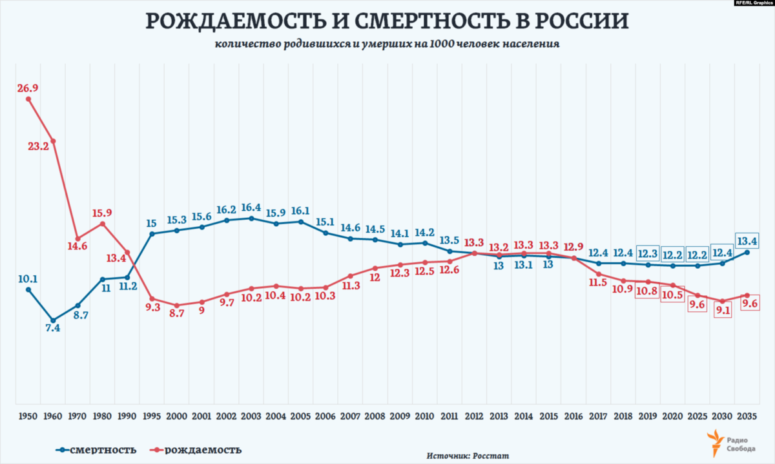
График 1. Рождаемость и смертность в России за период с 1950 – 2035 (прогноз) гг.

Анкета
- Какое количество детей у вашей мамы?
- Какое количество детей у вашей бабушки?
- Какое количество детей у вашей прабабушки?
- Какое количество детей у вашей прапрабабушки? Какую динамику по изменению количества детей в семьях разных поколений вы наблюдаете?
- Объясните сложившуюся динамику.
- Какое количество детей вы бы хотели иметь в будущем в своей собственной семье?

Количество детей в семьях | Количество детей у мамы | Количество детей у бабушки | Количество детей у прабабушки | Количество детей у прапрабабушки | Желаемое количество детей в будущем у гимназистов
1 ребёнок | 14% | 14% | 9% | 7% | 25%
2 ребёнка | 53% | 63% | 23% | 12% | 36%  15%
3 ребёнка | 30% | 14% | 16% | 9%
4 ребёнка и более | 3% | 7% | 40% | 26% | 2%
Не владею информацией | - | 2% | 12% | 46% | 7%
Нет желания иметь детей | - | - | - | - | 15%

Таблица 2. Количество детей в семьях разных поколений

График 2.

График 3.

График 4.

График 5.

